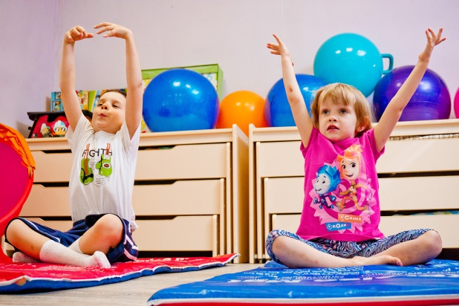
Подготовила воспитатель
Сергеева И.В.
Консультация для родителей и педагогов «Нейродинамическая гимнастика для детей дошкольного возраста»

За последние годы увеличилось число детей с системным нарушением речевой деятельности, недостаточной речевой активностью. Это приводит к расстройствам письменной речи, снижению работоспособности, отставанию в развитии двигательной сферы. И, как следствие, трудности в процессе усвоения школьных программ и адаптации к школе.
Для преодоления имеющихся нарушений необходимо проведение специализированной комплексной коррекционной работы. Одним из наиболее результативных методов является развитие межполушарного взаимодействия, который называется кинезиология.
Кинезиология относится к здоровьесберегающей технологии.
Метод кинезиологии помогает детям через движения развиваться во всех направлениях.
Современный мир, наполненный обилием компьютеров, различных гаджетов не требует от детей ручных усилий и, поэтому, моторные навыки ослабляются: дети плохо держат карандаш, кисточку, ножницы, отчего и происходят постоянные зажимы кисти, что ведет к нарушению даже эмоционального состояния. А все это в дальнейшем сказывается на восприятии и усвоении любого обучающего материала и на здоровье.
Кинезиологические упражнения дают возможность задействовать те участки мозга, которые раньше не участвовали в учении, и решить проблему неуспешности.
Условия:
•Кинезиологическая гимнастика проводится желательно утром,
длительностью 5-15 мин.;
•Кинезиологическая гимнастика проводится систематично, без пропусков;
•Кинезиологическая гимнастика проводятся по специальным комплексам, длительностью 2 недели.
•Упражнения выполняются в доброжелательной обстановке. Обязательное условие-передача положительных эмоций
•От детей требуется точное выполнение движений и приемов;

Методы и приемы:
•Растяжки - нормализуют гипертонус и гипотонус мышц опорно-двигательного аппарата.
•Дыхательные упражнения - улучшают ритмику организма, развивают самоконтроль и произвольность.
•Глазодвигательные упражнения - позволяют расширить поле зрения, улучшить восприятие, развивают межполушарное взаимодействие и повышают энергетизацию организма.
•Телесные движения - развивают межполушарное взаимодействие, снимаются непроизвольные, непреднамеренные движения и мышечные зажимы.
•Упражнение для развития мелкой моторики – стимулируют речевые зоны головного мозга.
•Самомассаж - воздействует на биологически активные точки.

Примерные комплексы упражнений.
2 комплекс: - Деревце (растяжки)
И.п. Пятки вместе, носки разведены, руки опущены вдоль тела.
1) Поднять прямые руки над головой – вдох.
2) Опустить руки, расслабиться – выдох.

- Надуй шарик (дыхание)
Встать, прямо не напрягаясь. Для контроля, за движением диафрагмы положить правую руку на верхнюю часть живота, левую для контроля за движением ребер – положить сбоку, чуть выше талии. Сделать глубокий вдох через нос. Выдохнуть, округлив губы, имитируя надувание шара. Расслабить брюшной пресс.
(Повторить 3-5 раз)

-Горизонтальная восьмерка (глазодвигательное)
Вытянуть перед собой правую руку на уровне глаз, пальцы сжать в кулак, оставив средний и указательный пальцы вытянутыми. Нарисовать в воздухе горизонтальную восьмерку как можно большего размера. Рисовать начинать с центра и следить глазами за кончиками пальцев, не поворачивая головы.

Паровозик (телесное)
Правую руку положить под левую ключицу, одновременно делая 10 кругов согнутой в локтевом суставе левой рукой и плечом вперед, затем столько же назад. Поменять положение рук и повторить упражнение.

Фонарик (мелкая моторика)
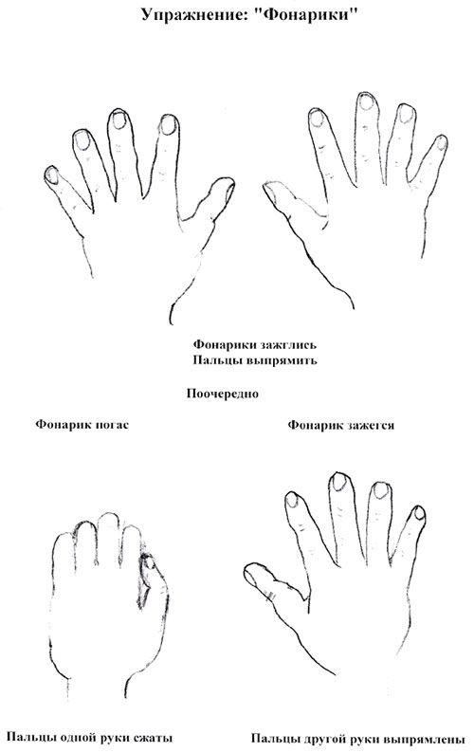

-Растирание +Пила (самомассаж)

Левая рука (кисть и предплечье) лежит на столе ладонью вверх. Ребром правой ладони имитируем движение пилы по всей поверхности левой ладони в направлении вверх-вниз. То же для другой руки.
Очередной комплекс упражнений в следующем месяце

